**Modelo de Recomendación: Clasificación con Random Forest**

1. Preprocesamiento de Datos:

* **Manejo de Datos Faltantes:**
  + Rellena los valores faltantes o utiliza técnicas de imputación según sea necesario.
* **Codificación de Características Categóricas:**
  + Codifica las variables categóricas, como Género, Lugar de Procedencia y Tipo de Viaje, utilizando técnicas como One-Hot Encoding.

2. Ingeniería de Características:

* **Usuarios:**
  + Considera la creación de nuevas características a partir de la descripción del usuario.
* **Lugares:**
  + Extrae características significativas de la descripción del lugar.

3. Construcción del Modelo:

* **Modelo de Clasificación: Random Forest**
  + Utiliza un modelo de bosque aleatorio para predecir el nivel de satisfacción.
  + Random Forest es robusto, maneja bien las características categóricas y es menos propenso al sobreajuste.
* **División de Datos:**
  + Divide tu conjunto de datos en conjuntos de entrenamiento y prueba.
* **Entrenamiento del Modelo:**
  + Entrena el modelo utilizando el conjunto de entrenamiento.

4. Evaluación del Modelo:

* **Métricas de Evaluación:**
  + Utiliza métricas como precisión, recall, F1-score y matriz de confusión para evaluar el rendimiento del modelo.
* **Ajuste de Hiperparámetros:**
  + Experimenta con ajustes de hiperparámetros, como el número de árboles en el bosque y la profundidad máxima, para optimizar el rendimiento.

5. Integración de Datos de Historial de Usuarios:

* **UsuariosTraining:**
  + Considera cómo puedes incorporar el historial de opiniones de los usuarios en el modelo. Podrías ponderar las opiniones anteriores de los usuarios en la predicción actual.

6. Desarrollo del Sistema de Recomendación:

* **Interfaz de Usuario:**
  + Diseña una interfaz que permita a los usuarios ingresar su información y reciba recomendaciones basadas en el modelo.
* **Generación de Recomendaciones:**
  + Utiliza el modelo entrenado para predecir el nivel de satisfacción y recomendar destinos.

**7. Validación y Ajuste:**

* **Validación Cruzada:**
  + Implementa la validación cruzada para evaluar la robustez del modelo.
* **Ajuste Continuo:**
  + Realiza ajustes en el modelo según sea necesario, especialmente si la retroalimentación de los usuarios sugiere mejoras.

**Filtrado Colaborativo con Matrix Factorization (MF)**

El filtrado colaborativo es una técnica efectiva para sistemas de recomendación y Matrix Factorization es una de sus variantes más utilizadas.

1. Preprocesamiento de Datos:

* **Manejo de Datos Faltantes:**
  + Rellena o imputa valores faltantes según sea necesario.
* **Codificación de Características Categóricas:**
  + Codifica las variables categóricas, como Género, Lugar de Procedencia y Tipo de Viaje.

2. Ingeniería de Características:

* **Usuarios y Lugares:**
  + Utiliza técnicas de embedding para representar usuarios y lugares en un espacio de características latentes.

3. Construcción del Modelo:

* **Matrix Factorization:**
  + Descompone la matriz de interacción usuario-lugar en dos matrices más pequeñas que representan usuarios y lugares en un espacio de características latentes.
  + Utiliza el descenso de gradiente estocástico (SGD) u otras técnicas de optimización para aprender los factores latentes.
* **División de Datos:**
  + Divide tus datos en conjuntos de entrenamiento y prueba.
* **Entrenamiento del Modelo:**
  + Entrena el modelo utilizando el conjunto de entrenamiento.

4. Evaluación del Modelo:

* **Métricas de Evaluación:**
  + Utiliza métricas como el error cuadrático medio (RMSE) para evaluar la precisión del modelo en la predicción de las calificaciones de satisfacción.
* **Ajuste de Hiperparámetros:**
  + Experimenta con el número de factores latentes y tasas de aprendizaje para optimizar el rendimiento.

5. Integración de Datos de Historial de Usuarios:

* **UsuariosTraining:**
  + Incorpora el historial de opiniones de los usuarios en la matriz de interacción para mejorar las recomendaciones personalizadas.

6. Desarrollo del Sistema de Recomendación:

* **Interfaz de Usuario:**
  + Diseña una interfaz para que los usuarios ingresen su información y reciban recomendaciones personalizadas.
* **Generación de Recomendaciones:**
  + Utiliza el modelo entrenado para predecir las calificaciones de satisfacción y recomendar destinos.

**7. Validación y Ajuste:**

* **Validación Cruzada:**
  + Implementa la validación cruzada para evaluar la robustez del modelo.
* **Ajuste Continuo:**
  + Realiza ajustes en el modelo según sea necesario, especialmente si la retroalimentación de los usuarios sugiere mejoras.

**Sistema Híbrido basado en Contenido y Colaborativo**

Este enfoque combina la información de contenido de los lugares con técnicas colaborativas para proporcionar recomendaciones más personalizadas y robustas.

1. Preprocesamiento de Datos:

* **Manejo de Datos Faltantes:**
  + Rellena o imputa valores faltantes según sea necesario.
* **Codificación de Características Categóricas:**
  + Codifica las variables categóricas, como Género, Lugar de Procedencia y Tipo de Viaje.

2. Ingeniería de Características:

* **Usuarios y Lugares:**
  + Utiliza técnicas de embedding para representar usuarios y lugares en un espacio de características latentes.
  + Extrae características significativas de la descripción del lugar.

3. Construcción del Modelo:

* **Filtrado Colaborativo:**
  + Aplica filtrado colaborativo para predecir la satisfacción basada en la interacción usuario-lugar.
  + Puede ser implementado con técnicas como Matrix Factorization o algoritmos de vecinos más cercanos.
* **Modelo basado en Contenido:**
  + Desarrolla un modelo que utilice la información de contenido de los lugares para mejorar las recomendaciones.
  + Puedes utilizar algoritmos de clasificación o regresión para predecir la satisfacción basada en las características del lugar.
* **Combinación de Modelos:**
  + Combina las predicciones de los modelos de filtrado colaborativo y basado en contenido. Puedes ponderar las predicciones o utilizar métodos más avanzados como el promedio ponderado.
* **División de Datos:**
  + Divide tus datos en conjuntos de entrenamiento y prueba.
* **Entrenamiento del Modelo:**
  + Entrena los modelos colaborativos y basados en contenido utilizando el conjunto de entrenamiento.

4. Evaluación del Modelo:

* **Métricas de Evaluación:**
  + Utiliza métricas como el error cuadrático medio (RMSE) y métricas de clasificación para evaluar la precisión del modelo.
* **Ajuste de Hiperparámetros:**
  + Experimenta con los hiperparámetros de los modelos para optimizar el rendimiento.

5. Integración de Datos de Historial de Usuarios:

* **UsuariosTraining:**
  + Incorpora el historial de opiniones de los usuarios en la matriz de interacción y en el modelo basado en contenido para mejorar las recomendaciones personalizadas.

6. Desarrollo del Sistema de Recomendación:

* **Interfaz de Usuario:**
  + Diseña una interfaz para que los usuarios ingresen su información y reciban recomendaciones personalizadas.
* **Generación de Recomendaciones:**
  + Utiliza el modelo combinado para predecir las calificaciones de satisfacción y recomendar destinos.

**7. Validación y Ajuste:**

* **Validación Cruzada:**
  + Implementa la validación cruzada para evaluar la robustez del modelo.
* **Ajuste Continuo:**
  + Realiza ajustes en los modelos según sea necesario, especialmente si la retroalimentación de los usuarios sugiere mejoras.

**Filtrado Basado en Contenido con Procesamiento de Lenguaje Natural (NLP)**

Este enfoque se basa en el contenido textual de las descripciones de lugares y opiniones de los usuarios, utilizando técnicas de Procesamiento de Lenguaje Natural (NLP) para extraer información relevante.

1. Preprocesamiento de Datos:

* **Manejo de Datos Faltantes:**
  + Rellena o imputa valores faltantes según sea necesario.
* **Codificación de Características Categóricas:**
  + Codifica las variables categóricas, como Género, Lugar de Procedencia y Tipo de Viaje.

2. Ingeniería de Características:

* **Procesamiento de Lenguaje Natural (NLP):**
  + Utiliza técnicas de NLP para analizar las descripciones de lugares y opiniones de los usuarios.
  + Extrae características importantes, como la polaridad de opiniones, temas recurrentes, y la similitud semántica entre lugares.

3. Construcción del Modelo:

* **Filtrado Basado en Contenido:**
  + Utiliza las características extraídas del NLP para construir un modelo basado en contenido.
  + Puede ser un modelo de clasificación para predecir la satisfacción directamente o un sistema de puntuación basado en similitud de contenido.
* **División de Datos:**
  + Divide tus datos en conjuntos de entrenamiento y prueba.
* **Entrenamiento del Modelo:**
  + Entrena el modelo basado en contenido utilizando el conjunto de entrenamiento.

4. Evaluación del Modelo:

* **Métricas de Evaluación:**
  + Utiliza métricas adecuadas para la tarea, como precisión, recall, y F1-score.
  + Evalúa cómo el modelo se desempeña en predecir la satisfacción basándose en el contenido textual.
* **Ajuste de Hiperparámetros:**
  + Experimenta con ajustes de hiperparámetros para optimizar el rendimiento.

5. Integración de Datos de Historial de Usuarios:

* **UsuariosTraining:**
  + Considera cómo puedes integrar el historial de opiniones de los usuarios en el modelo basado en contenido.
  + Puedes ponderar las opiniones anteriores de los usuarios en la predicción actual.

6. Desarrollo del Sistema de Recomendación:

* **Interfaz de Usuario:**
  + Diseña una interfaz para que los usuarios ingresen su información y reciban recomendaciones basadas en el modelo.
* **Generación de Recomendaciones:**
  + Utiliza el modelo basado en contenido para predecir la satisfacción y recomendar destinos.

**7. Validación y Ajuste:**

* **Validación Cruzada:**
  + Implementa la validación cruzada para evaluar la robustez del modelo.
* **Ajuste Continuo:**
  + Realiza ajustes en el modelo según sea necesario, especialmente si la retroalimentación de los usuarios sugiere mejoras.

**Modelo de Recomendación: Clasificación con Random Forest**

1. **División de Datos:**
   * Utiliza una proporción común, como 80% para entrenamiento y 20% para prueba.
   * Asegúrate de que la división mantenga la proporción de clases de satisfacción para evitar desequilibrios.

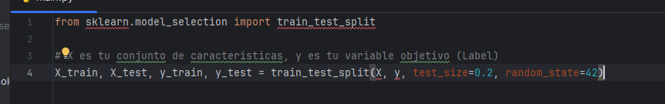

**Modelo de Recomendación: Filtrado Colaborativo con Matrix Factorization (MF)**

1. **División de Datos:**
   * Utiliza una proporción común, como 80% para entrenamiento y 20% para prueba.
   * Considera técnicas de división temporal si tus datos tienen un componente temporal significativo.

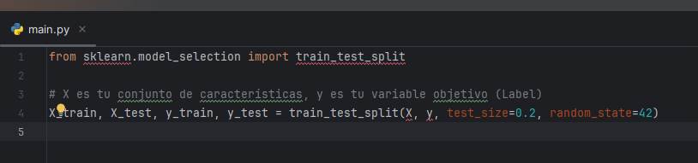

**Modelo de Recomendación: Sistema Híbrido basado en Contenido y Colaborativo**

1. **División de Datos:**
   * Utiliza una proporción común, como 80% para entrenamiento y 20% para prueba.
   * Asegúrate de dividir de manera coherente tanto en los datos colaborativos como en los basados en contenido.

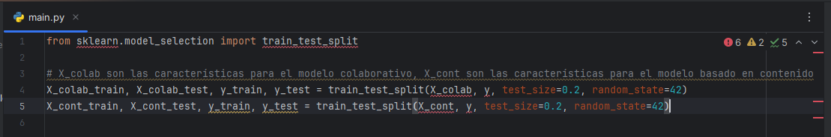

**Modelo de Recomendación: Filtrado Basado en Contenido con Procesamiento de Lenguaje Natural (NLP)**

1. **División de Datos:**
   * Utiliza una proporción común, como 80% para entrenamiento y 20% para prueba.
   * Asegúrate de dividir de manera coherente tanto en los datos de NLP como en los datos de características.

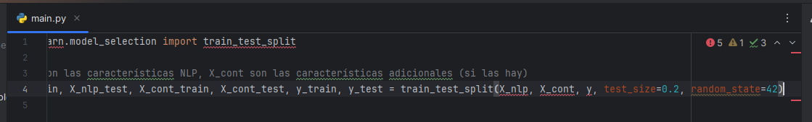

¡Claro! Después de realizar la limpieza de datos y tener un conjunto de datos limpio, el siguiente paso es abordar cada modelo específico. Aquí tienes una guía paso a paso para comenzar con cada modelo:

**Modelo de Recomendación: Clasificación con Random Forest**

1. **Exploración de Datos:**
   * Realiza una exploración detallada de los datos limpios.
   * Examina las distribuciones de las variables y la correlación entre las características.
2. **Características y Variable Objetivo:**
   * Define tus características (X) y tu variable objetivo (y).
   * En este caso, las características podrían ser género, lugar, tipo de viaje, etc., y la variable objetivo sería la etiqueta de satisfacción (Label).
3. **División de Datos:**
   * Divide tus datos en conjuntos de entrenamiento y prueba.
4. **Entrenamiento del Modelo:**
   * Utiliza el conjunto de entrenamiento para entrenar el modelo de Random Forest.

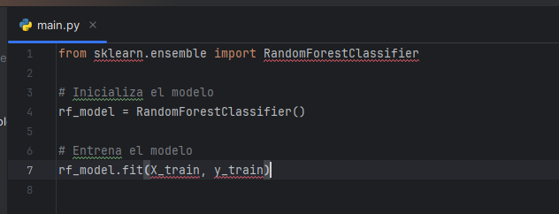

**Evaluación del Modelo:**

* Utiliza el conjunto de prueba para evaluar el rendimiento del modelo.

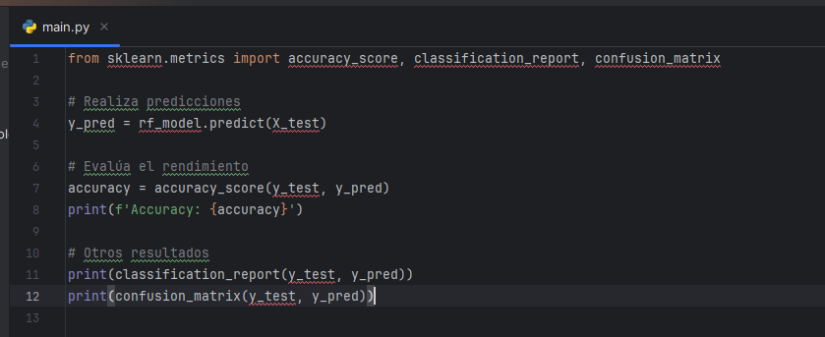

**Modelo de Recomendación: Filtrado Colaborativo con Matrix Factorization (MF)**

1. **Preparación de Datos:**
   * Si aún no lo has hecho, organiza tus datos en una matriz de usuarios y lugares con las calificaciones.
2. **División de Datos:**
   * Divide tus datos en conjuntos de entrenamiento y prueba.
3. **Entrenamiento del Modelo:**
   * Utiliza el conjunto de entrenamiento para entrenar el modelo de Matrix Factorization.

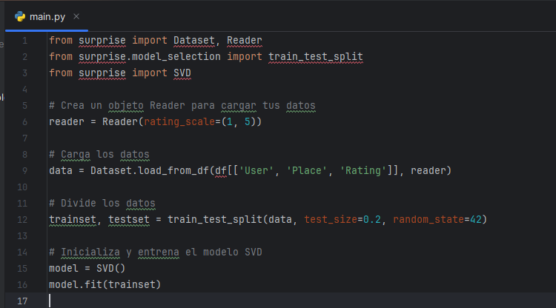

**Evaluación del Modelo:**

* Utiliza el conjunto de prueba para evaluar el rendimiento del modelo.

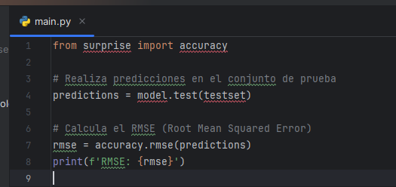

**Modelo de Recomendación: Sistema Híbrido basado en Contenido y Colaborativo**

1. **Preparación de Datos:**
   * Divide tus datos en conjuntos de entrenamiento y prueba para ambos enfoques (contenido y colaborativo).
2. **Entrenamiento de Modelos:**
   * Entrena modelos colaborativos y basados en contenido en los conjuntos de entrenamiento respectivos.
3. **Combinación de Modelos:**
   * Combina las predicciones de ambos modelos (puedes probar promedio ponderado u otros métodos).
4. **Evaluación del Modelo:**
   * Utiliza el conjunto de prueba para evaluar el rendimiento del modelo combinado.

**Modelo de Recomendación: Filtrado Basado en Contenido con Procesamiento de Lenguaje Natural (NLP)**

1. **Preparación de Datos:**
   * Divide tus datos en conjuntos de entrenamiento y prueba.
2. **Procesamiento de Texto:**
   * Utiliza técnicas de NLP para procesar las descripciones de lugares y opiniones de usuarios.
3. **Entrenamiento del Modelo:**
   * Entrena un modelo basado en contenido utilizando las características extraídas del procesamiento de texto.
4. **Evaluación del Modelo:**
   * Utiliza el conjunto de prueba para evaluar el rendimiento del modelo basado en contenido.